Муниципальное автономное общеобразовательное учреждение

«Бальзинская средняя общеобразовательная школа»

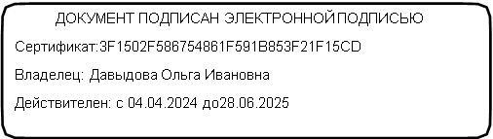

Справка-подтверждение

Муниципальное автономное общеобразовательное учреждение «Бальзинская средняя общеобразовательная школа» сообщает, что в образовательном учреждении имеется пришкольный интернат.

Директор школы Давыдова О.И.